
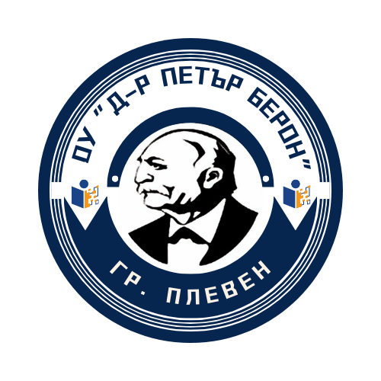ОСНОВНО УЧИЛИЩЕ „Д-Р ПЕТЪР БЕРОН” – ПЛЕВЕН
гр. Плевен, кв. „Сторгозия” ул.”Д-р Петър Берон” №2, тел.064 / 850086, 850295, e-mail:info-1500110@edu.mon.bg

УТВЪРДИЛ,
ДИРЕКТОР:.........п........
/ВАНЯ ДРАЖЕВА/

СЪОБЩЕНИЕ ЗА МОБИЛНОСТ
по програма „Еразъм+“
ОУ „Д-р Петър Берон“ – гр. Плевен информира, че в изпълнение на Акредитация № 2025-1-BG01-KA120-SCH-000385210, училището реализира дейност по Ключова дейност 1 (КД1) – Образователна мобилност за граждани, сектор „Училищно образование“.
СПЛИТ
ХЪРВАТИЯ
Наблюдение на дейности в образователна институция -
5 участника
Предоставен от Erasmus Courses Croatia
18.08.2026 - 22.08.2026г.
Мобилността се осъществява в рамките на програма „Еразъм+“ на Европейския съюз, като е финансирана от Център за развитие на човешките ресурси – номинирана Национална агенция за Република България на Европейската комисия.
Целта на мобилностите е:
- повишаване на професионалните и педагогическите компетентности на педагогическите специалисти;
- обмяна на добри европейски образователни практики;
- повишаване качеството на образователния процес и прилагане на наученото в училищната практика;
- устойчиво развитие на училището в съответствие с приоритетите на програмата „Еразъм+“.
Подборът на участниците се извършва при условията на прозрачност, равнопоставеност и обективност, съгласно утвърдена процедура и критерии за подбор.
Кандидатите за участие в мобилностите представят следните документи:
- Заявление за участие в процедурата по подбор, по образец на училището.
- Автобиография (CV)
- Формуляр за участие
- Декларация за обработване на личните данни
- Мотивационно писмо, в което кандидатът:
- аргументира желанието си за участие в мобилността;
- представя конкретни идеи и предложения за прилагане на придобития опит в образователния процес;
- описва принос за устойчивостта на проекта и за повишаване качеството на учебната дейност;
- посочва опит в разработването и прилагането на учебни програми, факултативни и извънкласни дейности, свързани с тематиката на мобилността;
- представя дейности, свързани с подготовка и участие на ученици в извънкласни форми – състезания, програми, проекти и други образователни инициативи.

Начин и срок за подаване на документите
Документите за кандидатстване се подават в срок от 08.07.2026г до 19.07.2026г. включително на:
- на електронен адрес: dr.petar_beron@abv.bg
- на хартиен носител – в два (2) екземпляра; в деловодството на ОУ „Д-р Петър Берон“ – гр. Плевен
Кандидатури, подадени след обявения срок, не се разглеждат.

Класиране и обявяване на резултатите
Окончателният състав на участниците и резервите се определя от комисията до 21.07.2026г.
Резултатите от подбора се публикуват на интернет страниците на ОУ „Д-р Петър Берон“ – гр. Плевен и Erasmus+ Teachers Hub до пет работни дни след приключване на процедурата по подбор.
Критерии за допустимост на участниците:
До участие в подбора се допускат педагогически специалисти, които:
- Са назначени по трудово правоотношение в ОУ „Д-р Петър Берон“ – гр. Плевен;
- Притежават образователно-квалификационна степен, съответстваща на заеманата длъжност;
- Имат не по-малко от 1 (една) година педагогически стаж;
- Са заявили писмено готовност за участие и за прилагане и споделяне на резултатите от мобилността.
Кандидати, които не отговарят на горните изисквания, не се оценяват по точки.

Този проект е финансиран от Европейския съюз.
Изразените възгледи и мнения са отговорност единствено на ОУ „Д-р Петър Берон“ – гр. Плевен и не отразяват непременно официалната позиция на Европейския съюз или на Европейската комисия.
Европейският съюз и Европейската комисия не носят отговорност за съдържащата се в документа информация.

